COMUNICADO Nº 210/2019

19/09/2019
TODOS LOS NIVELES Y MODALIDADES
SECRETARÍA DE ASUNTOS DOCENTES DE AVELLANEDA
DIRECTIVOS /SECRETARIO / DOCENTES
ACTO PÚBLICO DEL PROGRAMA FINES DEUDORES TERCER ETAPA

Área Comunicados.
FECHA:
RAMA:
EMITE:
DESTINO:
OBJETO:
TRANSCRIBE:


ACTO PÚBLICO FINES DEUDORES
TERCER ETAPA 2019

MARTES 24/09/2019.

- 10:00 HORAS.
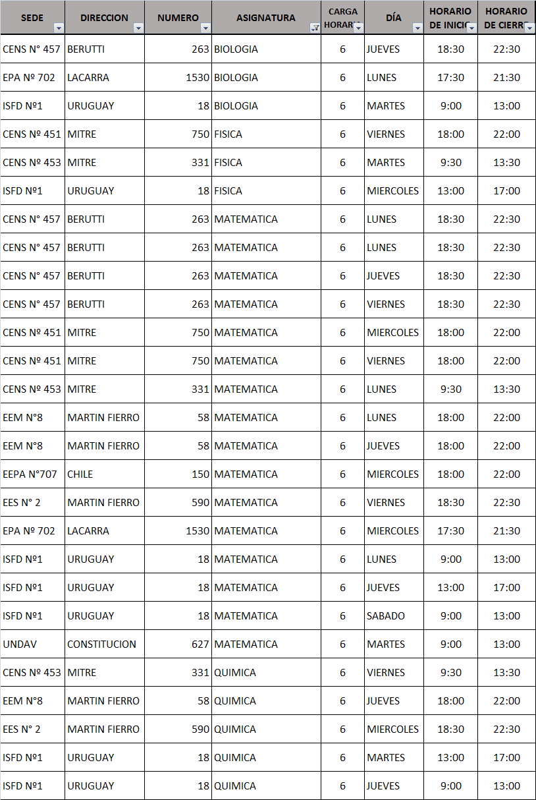

- 11:00 HORAS.

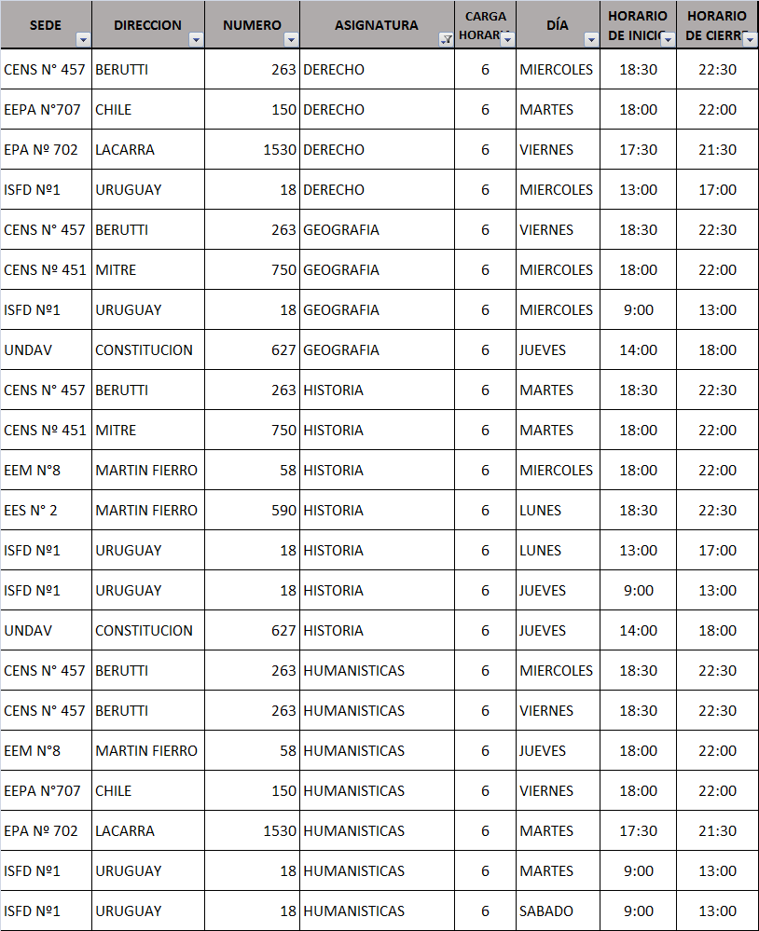

- 12:00 HORAS.
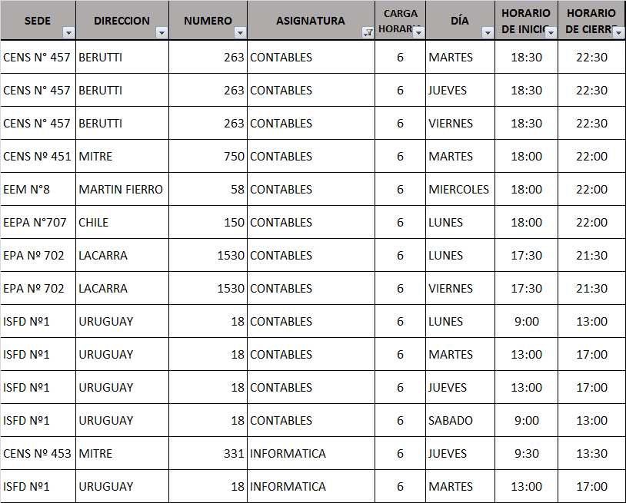

13:00 HORAS.
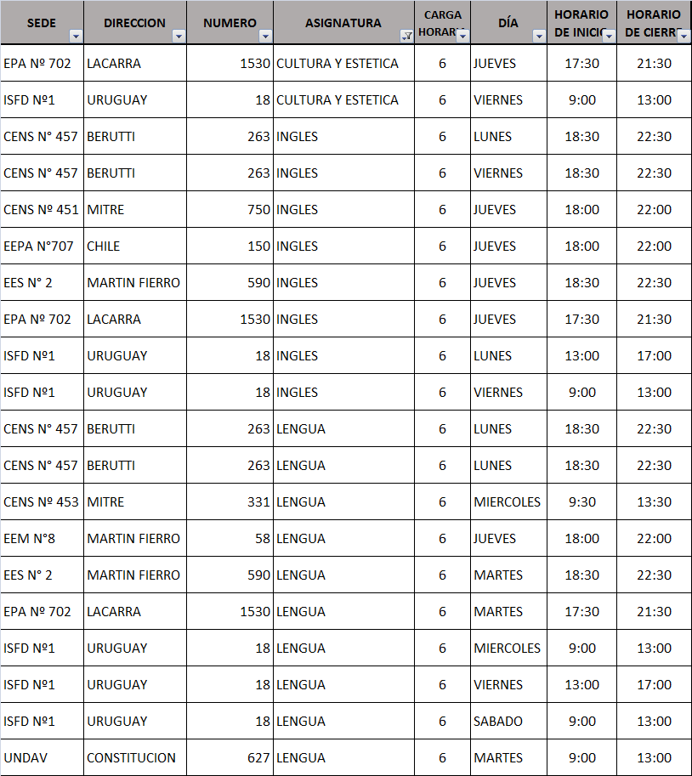

14:00 HORAS.

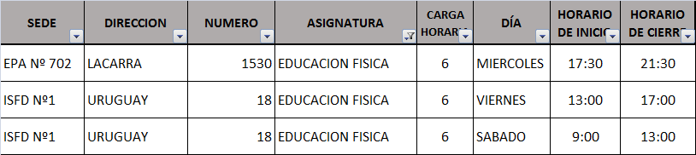

LUGAR: Escuela de Educación Primaria N° 10 – Av. Mitre N° 2985 (Sarandí)

IMPORTANTE
SE UTILIZARÁN LOS LISTADOS RESPECTIVOS DEL PROGRAMA FINES II Y AGOTADOS LOS MISMOS PODRÁN PARTICIPAR TODOS LOS ASPIRANTES QUE SE ENCUENTREN INSCRIPTOS PARA EL CICLO LECTIVO 2019 Y HABILITADOS PARA LAS ÁREAS AFINES EN OTROS NIVELES O MODALIDADES EN LOS LISTADOS DE INGRESO A LA DOCENCIA, 108 A (AMPLIATORIO), 108 A (IN-FINE), 108 B (COMPLEMENTARIO), 108 B (IN-FINE) Y EMERGENCIA.

SE SOLICITA DAR AMPLIA DIFUSIÓN AL CONTENIDO DEL PRESENTE COMUNICADO

